SEMINARIOS DE ECOLOGÍA 3er CURSO DE LA LICENCIATURA DE BIOLOGÍA
Flujo de Energía
El esquema representa las eficiencias energéticas de un depredador que captura 250 kJ m⁻² año⁻¹.
¿Cuál es la cantidad de energía asimilada? ¿Qué tipo o tipos de alimento utilizaría? ¿Cuánta energía dedica al crecimiento? ¿De qué tipo de organismo estaríamos hablando? ¿Por qué?
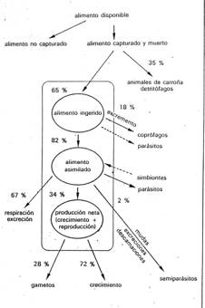

El diagrama representa el flujo de energía (kcal/m²/año) en una marisma. ¿Cuál es la eficiencia fotosintética de esta comunidad?¿Cual de las vías tróficas es más importante? ¿Cuáles son las eficiencias ecológicas de herbívoros y carnívoros? ¿Cuánto supone el gasto respiratorio bacteriano? ¿Se trataría de un sistema en equilibrio?

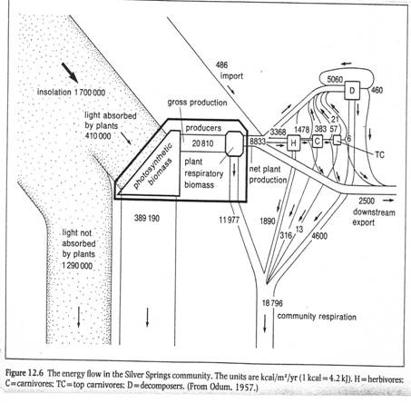

En los siguientes diagramas se indica el flujo energético (kcal/m²/día) de dos tipos de sistemas, una comunidad pelágica y un bosque tropical. ¿Cuál es la eficiencia fotosintética de ambos tipos de ecosistemas? ¿Por qué se pueden generar esas diferencias? ¿Calcular la tasa y el tiempo de renovación de la biomasa? ¿Cuál es la importancia de relativa de los detritos en ambos sistemas? ¿Por qué se produce un salto tan importante entre la biomasa de autótrofos a la de heterótrofos del bosque en relación a la comunidad de plancton?
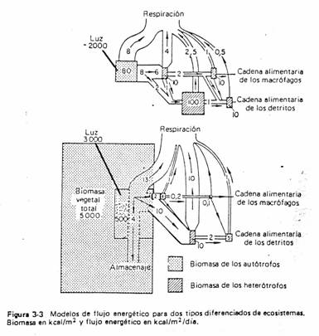

Se representa el flujo energético (kcal/m²/año) en una pesquería situada en la plataforma costera (90 m profundidad). ¿Cuál es la vía trófica que permite una mayor extracción por el hombre? ¿Son igual de eficaces en la transferencia energética las dos rutas tróficas? ¿Difieren en eficiencia ecológica macrobentos y quetognatos-ctenóforos? 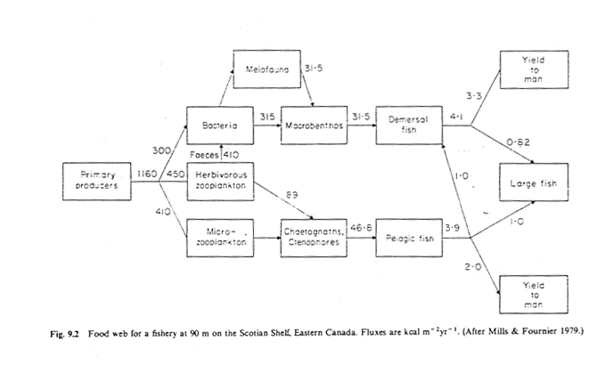
¿Que justificaría la relación encontrada entre producción primaria y producción secundaria? ¿Cuál sería la eficiencia ecológica en los sistemas lacustres? ¿Qué puede justificar las diferencias de producción secundaria, para una producción primaria dada?

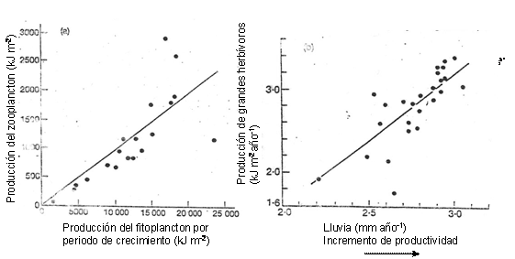
Esquema del flujo de energía a través de cada compartimento trófico y valores de las eficiencias de asimilación y producción usados en el modelo de un prado de Heal y MacLean (1975
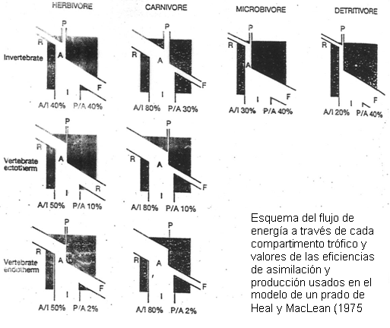

¿Existen diferencias entre las eficiencias ecológicas de carnívoros según sean invertebrados o vertebrados? ¿Qué genera las diferencias? ¿Cuál sería la causa de las diferencias en la eficiencia de asimilación de vertebrados e invertebrados?

Con los valores de eficiencia anteriores se han calculado los valores de lo consumido, asimilado, producido y respirado en las dos vías energéticas.
En el grupo de los ramoneadores ¿cuál sería la eficiencia ecológica de herbívoros y carnívoros?.
¿Cuál es la eficiencia de asimilación de los descomponedores microbianos? Se pueden justificar los valores?.
¿Se diferencian por su eficiencia de asimilación los vertebrados carnívoros de los ramoneadores y de los descomponedores ¿Resulta razonable el resultado que encuentras?
